Ovocný krambl
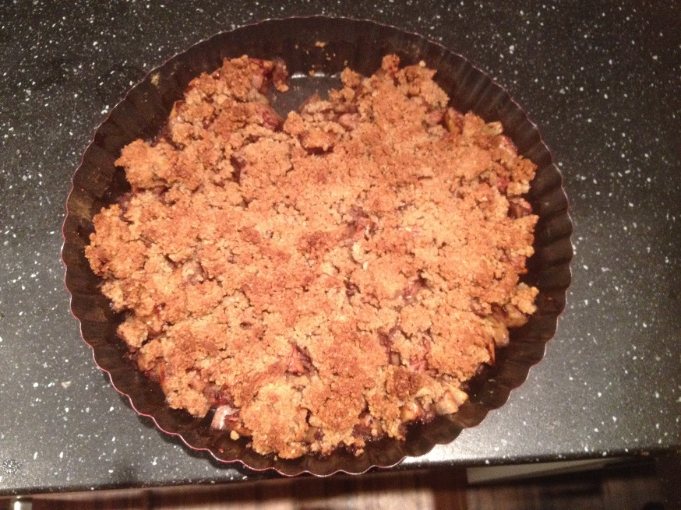

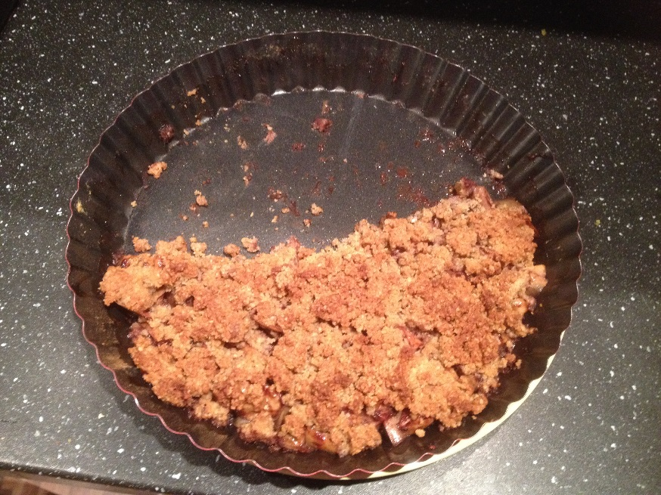

Suroviny
800 g sezónního ovoce (v mém pečení použita jablka)
30 g rozinek
2 lžíce marmelády
Na drobenku:
150 g ovesných vloček
50 g vlašských ořechů
6 lžic sladového sirupu
4 lžíce kokosového oleje

